高雄市立右昌國民中學九十六學年度第二學期第二次段考三年級公民科試卷
年 班 座號： 姓名：
一、選擇題：（每題3分）
1.（ ）關於馬斯洛所提的「個人需求理論」，下列哪一個配對是不正確的？ (Ａ)缺乏安全需求：因為擔心治安不佳，媽媽每天接送翰翰上下學 (Ｂ)缺乏尊重需求：成佑遭到父母反對，因此無法完成自己的理想，成為音樂家 (Ｃ)缺乏社會需求：小美在學校遭到同學們的排擠，無法獲得歸屬感 (Ｄ)缺乏生理需求：莎拉家中遭逢變故，家中經濟困頓，連生活費都十分缺乏。
2.（ ）下列關於《兩性工作平等法》的敘述，何者正確？ (Ａ)保障兩性工作機會的平等、強調同工同酬的概念 (Ｂ)強調尊重、善意與和諧的性別互動模式 (Ｃ)規定學校的課程設置及活動設計，不得因性別而有差別待遇 (Ｄ)在婚後的住所與子女的教養監護權，賦予兩性享有平等的權利。
3.（ ）下列關於「社區意識」的敘述，何者正確？ (Ａ)居民宗教信仰完全一樣，生活習慣十分接近 (Ｂ)人們
在面對生活環境時所產生的無力感 (Ｃ)只發生在血緣關係形成的聚落 (Ｄ)對生長的土地產生認同，形
成鄉里意識。
4.（ ）我國的審計部設於 下，審計長是由 提名，並經由 同意後任命。○、○、○指的是
(Ａ)立法院、行政院院長、總統 (Ｂ)行政院、司法院、立法委員 (Ｃ)監察院、總統、立法院
(Ｄ)司法院、立法院、行政院院長
5.（ ）目前，我國監察院的職責為下列何者？(甲)可行使彈劾權 (乙)可行使人事同意權 (丙)可行使糾舉權
(丁)可行使糾正權 (戊)審核行政機關的決算 (Ａ)(甲)(乙)(丙)(丁)(戊) (Ｂ)(乙)(丙)(丁)(戊)
(Ｃ)(甲)(丙)(丁)(戊) (Ｄ)(甲)(乙)(丙)(戊)。
6.（ ）下列關於生活中的選擇，請選出正確的敘述：(Ａ)相對於我們所要做的許多事情，金錢是稀有資源
(Ｂ)當我們在作選擇時，所放棄的價值中最高的部分是所得的利潤 (Ｃ)一連串的選擇或決策的過程，就是政治活動的一種 (Ｄ)選擇的目的是要在有限的資源之中，找出對我們最有利的事物，以提升生活福祉。
7.（ ）下列何者是生產者從事生產、負擔風險，發揮其企業才能的報酬？ (Ａ)利潤 (Ｂ)利息 (Ｃ)地租
(Ｄ)工資
8.（ ）下列關於網路行為的敘述，何者錯誤？ (A)在網路上使用資訊時要特別注意《著作權法》的相關規定 (B)我國已制定明確的「網路法」針對各樣網路問題 (C)網路的興起，大量的資訊在網路上交流 (D)不要隨意相信未經證實的網路謠言
9.（ ）2002 年，我國正式成為世界貿易組織（WTO）的成員，當時我國的消費者所面對的是下列哪一種情況？ (Ａ)消費者在購買電器時，可選擇的品牌變少 (Ｂ)消費者必須以較高的價格購買進口商品 (Ｃ)消費者覺得臺灣什麼都買得到，不必遠赴國外購物 (Ｄ)外國商品大量進口，消費者將難以買到本國的商品。
10.（ ）行政院主計處公布十月分的失業率4.1％，創下歷年來同月分的最高紀錄。請問：下列何者不會被列入
失業人口？ (甲)遭工廠裁員，開貨運車維生 (乙)已退休的教師 (丙)國中剛畢業，處處碰壁的阿美 (丁)大學畢業廣寄履歷表仍無回訊者 (戊)公司倒閉，積極上人力網站找工作者 (A)甲乙 (B)丙丁
(C)甲戊 (D)甲丙戊
11.（ ）社會是由許多團體所組成的，下列有關「社會團體」的敘述，何者正確？ (Ａ)社會團體沒有大、小的
區別 (Ｂ)嬰兒剛出生時，不隸屬於任何團體 (Ｃ)社會團體成員必須三人以上 (Ｄ)社會團體內的成員
彼此有認同感或歸屬感。
12.（ ）國內立即型公益彩券（吉時樂）經銷商的遴選，規定必須為原住民、身心障礙者或低收入的單親家庭等
才具有申請資格。請問上述做法主要是基於下列哪一種理念而實施的？ (Ａ)促進階層流動 (Ｂ)區隔特
殊族群 (Ｃ)維護社會正義 (Ｄ)增進適應能力。
13.（ ）身心障礙者因各方面的能力無法與一般人競爭，因此有許多團體的出現來替他們爭取權益。請問下列哪一個團體不是在保障身心障礙者的權益？ (Ａ)喜憨兒文教基金會 (Ｂ)陽光社會福利基金會 (Ｃ)羅慧夫顱顏基金會 (Ｄ)董氏基金會。
14.（ ）下列哪一句話是道德規範起了作用？ (Ａ)人在做，天在看 (Ｂ)入境隨俗 (Ｃ)人饑己饑，人溺己溺
(Ｄ)自首者無罪
15.（ ）我國訂定公民投票法是由三讀通過，公布後才得以實施；而依此法則是由訂定施行細則，以作為實施的依據。則○、○、○指的是 (Ａ)監察院、立法院、司法院 (Ｂ)立法院、總統、行政院 (Ｃ)立法院、行政院長、監察院 (Ｄ)總統、立法院、考試院

16.（ ）只有國小畢業的王永慶，憑著個人的毅力和努力創造企業王國。請問：他的成功經驗可以說明現代社會的何項特徵？ (A)經濟自由 (B)政治民主 (C)社會開放 (D)文化多元
17.（ ）附表為甲乙丙丁四國在各方面的滿意程度，則選擇哪一國時，所得到的機會成本最低？
(A)甲 (B)乙 (C)丙 (D)丁
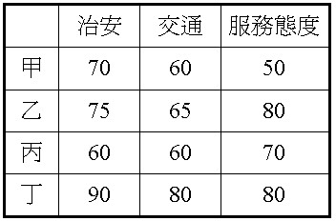
18. （ ）涵霓習慣將平日的支出做紀錄，根據附表。請問：他這個月投資理財的工具共有幾項？ (A)3 (B)4 (C)5 (D)6
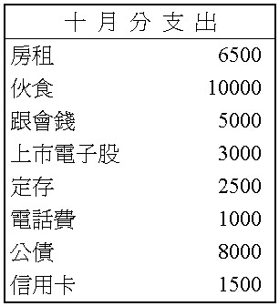
19.（ ）小杰一家人吃完年夜飯之後，開始談論起去年大家繳稅的情形。請問：依附表所示的資料，此四人的
「財產稅」總額共多少錢？ (A)10萬元 (B)20萬元 (C)25萬元 (D)43萬元
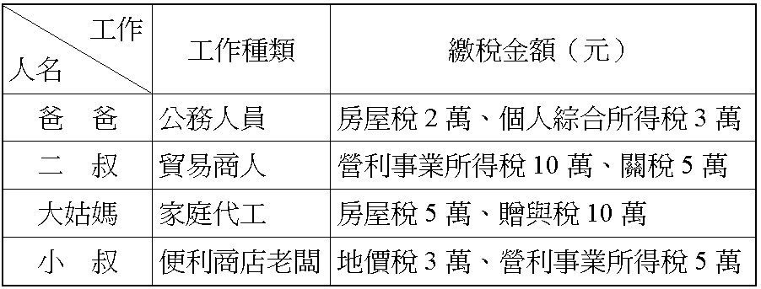
20.（ ）經濟學上的投資報酬率是指所得利潤占投資成本的比率。如表是安娜運用甲、乙、丙、丁四種投資理財
工具，投資時的資金與投資一年後獲利情形比較表。請問：安娜使用的投資理財工具中，何者的投資酬
率最高？ (A)甲 (B)乙 (C)丙 (D)丁
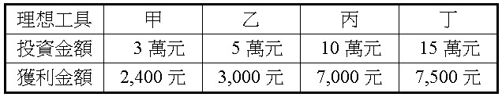
21.（ ）依附圖，以「我」為中心，甲、乙分別屬於何種親屬關係？ (A)姻親、自然血親 (B)自然血親、姻親 (C)法定血親、自然血親 (D)姻親、姻親
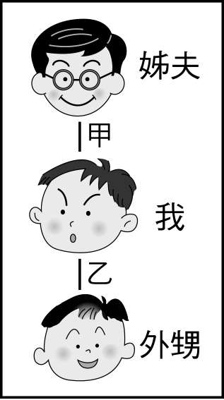
22.（ ）老師在社會課上提到「文化」時，請四位學生各舉一個有關文化的例子。請問：誰舉的例子不恰當？ (A)小曼：「九年一貫課程的改革。」 (B)鐵人：「電影《無間道》的製作。」 (C)金剛：「夏季颱風侵襲臺灣。」 (D)暴龍：「民間道教信仰的普遍。」
23.（ ）某客運公司的員工因為政府的政策導致他們的權利受損，因此私下聚集上百名員工進行遊行，並包圍交通部進行抗議。請問：他們的行為是否合法？為什麼？ (A)合法，因為他們的權利受到政府損害 (B)合法，因為政府訂定的政策不佳所致 (C)違法，因為他們沒有依法申請集會遊行 (D)違法，因為政策和交通部沒有關係

24.（ ）小芳是一個國中生，她到餐廳吃飯，快吃完時她的媽媽以小芳是「限制行為能力人」而拒絕付帳。請問：小芳媽媽的行為是否合理？為什麼？ (A)合理，因為小芳她並未年滿二十歲，還不是一個成年人 (B)不合理，因為這算是日常生活所必須的行為 (C)合理，小芳缺乏判斷能力，必須要由父母代替她做決定，才算有效 (D)不合理，只要是小芳決定的交易行為，就算是買房子也要付錢，何況只是吃飯
25.（ ）下列為有關「行政救濟」的敘述，何者正確？ (A)「告訴乃論」是指不論犯罪被害人是否提出告訴，司法人員都必須加以追究的犯罪 (B)「請願」是指國家為了必要的公共利益依法行使公權力，卻造成某些人權益受損而可予以補償的制度 (C)「訴願」是擴大人民參與政治的機會方式，可向行政機關表達自己的意願 (D)「行政訴訟」是指當人民對行政機關決定不服時，請求救濟的訴訟程序
26.（ ）附表是某國十六至六十五歲已婚女性之平均初婚年齡、婚前工作狀況與教育程度。根據表中的資訊可以獲得下列哪一項結論？ (A)年齡愈高且婚前無工作者的初婚年齡愈早 (B)婚前工作的比例隨著年齡增加而逐漸降低 (C)婚前是否有工作對低教育程度者的初婚年齡影響較顯著 (D)教育程度愈高且婚前具有工作之女性，愈有晚婚之傾向
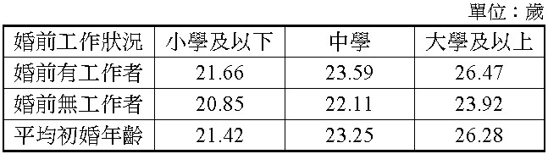
27.（ ）21 歲的伯中無照駕駛機車與同學在濱海公路飆車，並且砸破停在路邊汽車的玻璃，正當他們飆得不亦樂乎時，被巡邏的員警攔下。請問伯中應負何種法律責任並可能面對何種處罰？(甲)民事責任─損害賠償
(乙)刑事責任─拘役或罰金 (丙)行政責任─科處罰鍰 (丁)行政責任─有期徒刑 (Ａ)(甲)(乙)(丙)
(Ｂ)(乙)(丙)(丁) (Ｃ)(甲)(乙)(丁) (Ｄ)(甲)(丙)(丁)。
28.（ ）隨著科技的發達，信用卡也愈來愈流行，而延遲付款制度也改變了許多人的消費習慣。請問：
關於以上的社會變遷敘述，何者是正確的？ (A)制度變遷影響物質變遷 (B)物質變遷影響價值觀變遷 (C)物質變遷影響制度變遷 (D)價值觀變遷影響制度變遷
29.（ ）承上題政府單位為此開始制定使用信用卡的相關法令，這是屬於哪一層次的社會變遷？ (A)不構成變遷影響 (B)器物層次 (C)制度層次 (D)理念層次
30.（ ）梅良欣利用時下年輕女孩涉世未深、崇尚名牌的虛榮心態，出錢聘請未滿18歲的少女拍攝色情寫真。並在網路上大肆傳播販賣。請問：檢方可以依照哪條法律處罰梅良欣的行為？ (A)《兒童及少年福利法》 (B)《著作權法》 (C)《電子商務法》 (D)《兒童及少年性交易防制條例》

二、題組：（每題2分）
（一）大雄與靜香由相識、相知到相戀，步入結婚禮堂至今二年多了，夫妻非常恩愛卻一直沒有小孩，所以不久前，他們領養了文靜，大雄與靜香待文靜如同親生女兒，文靜覺得非常幸福，因為她現在擁有有一個很美滿的家庭。請問：
31.（ ）家庭是最基本的社會單位，最少需要兩個以上的成員，以大雄和靜香來說，他們在家庭中屬於何種關係？ (A)收養 (B)自然血親 (C)法定血親 (D)配偶
32.（ ）大雄與靜香決定收養文靜之後，必須經過何種程序，其親子關係才被正式認可？ (A)申請法院認可
(B)育幼院院長簽章同意 (C)帶文靜回家祭祖 (D)另請兩個人作證
33.（ ）就目前而言，大雄與靜香家中缺少了哪一種親屬關係？ (A)配偶 (B)法定血親 (C)旁系血親
(D)收養
（二）「『小麗！動作快一點好不好！』阿國的聲音已響徹樓梯間。『你叫魂啊！沒看到我已經下來啦！』小麗匆忙的從四樓跑下來。阿國發動著機車，引擎聲不輸剛才叫喊的聲音，小麗懷疑的問道：『哪來的機車？只是在附近公園和大威他們碰頭，需要騎車嗎？』『開玩笑，我求了半天，我哥才答應借我車，當然要騎囉！』『不是啦！上次順仔騎機車才被條子抓，我看還是別騎了！』『煩ㄟ，你沒長眼睛喔，碰到條子當然是先閃再說，何況我跟大威都說好了，沒騎車誰就是ㄙㄨˊ拉！』阿國心裡想著，帶馬子沒車怎麼夠酷呢？兩人最後還是騎上機車赴約，剛到公園的路口，沒料到警察正在臨檢呢！阿國緊張的迴轉落跑，沒想到撞傷過馬路的老人」以上是連續劇中的一段對話。請問：
34.（ ）受傷的老人有何種權利？ (A)提出自訴 (B)提出公訴 (C)提出訴願 (D)提出行政訴訟
35.（ ）如果當時撞到老人之後阿國立刻載著小麗逃逸，恰巧被附近的張媽媽看見，則張媽媽可以向司法機關提出什麼？ (A)公訴 (B)自訴 (C)告發 (D)行政訴訟

